COLIS N° ________

CLIENT :

Notice de montage structure bois monopente ABRITO 3562

Variante Standard

Réf. : AB3562ST

Vous avez acheté un produit Foresta et nous vous en remercions. Voici quelques conseils pour que vous puissiez profiter pleinement de votre achat :
Le bois est un produit naturel et c’est pour cela qu’il nous séduit tant. Cependant n’oublions pas qu’il est sensible aux variations de température et qu’il évolue dans le temps. Les imperfections naturelles telles que les gouttes de résine, différences de couleur, fissures, noeuds... ne doivent pas être interprétées comme des défauts. Nous ne pouvons pas non plus exiger d’un abri de jardin les mêmes qualités que pour notre habitation en termes d’isolation et d’étanchéité. C’est sans doute là tout ce qui fait le charme du bois.

Précautions à prendre avant montage :
Foresta c’est aussi des équipes de monteurs répartis sur toute la France métropolitaine, des professionnels qui peuvent assurer chez vous le montage de votre structure bois. Cela dit, le montage est à la portée de tous, il suffit d’être un peu bricoleur et de s’y mettre.
Soubassement :
Vérifiez que les fondations sont conformes au plan de soubassement fourni par le magasin et que la surface est bien plane. C’est primordial pour une bonne stabilité de la structure. Il est également important d’isoler votre structure de l’humidité du sol et l’ancrage au sol est conseillé mais cela reste à la charge du client car les solutions sont en fonction de la nature des fondations. Les conseils sont à prendre auprès de votre magasin.
Outils nécessaires :
- Maillet  - Marteau  - Scie  - Tournevis  - Perceuse/visseuse et foret bois diam. 12 mm  - Echelle/Escabeau | - Niveau  - Mètre  - Lunettes  - Pinceau  - Lasure

Sécurité :
N’oubliez pas de respecter les règles basiques de sécurité pour tout chantier, le principal risque encouru étant la chute de l’échelle ou du toit (perte d’équilibre, glissement de l’échelle, n’appuyez pas votre échelle sur l’abri tant que celui-ci n’est pas fini d’être monté …). Soyez donc très prudent, éloignez les enfants, maniez les outils avec précaution et conformément à leur notice d’utilisation, portez des gants pour vous protéger des échardes et des coups de marteau, et protégez vos yeux.
Assurance :
L’abri de jardin ou structure bois fait partie des dépendances et est de ce fait couvert par le contrat d’assurance MRH (Multirisque habitation). Cependant les garanties étant variables selon les compagnies et les types de contrats, Il vous revient de vérifier l’étendue des garanties auprès de votre assureur ou en relisant vos conditions générales et particulières de contrat ; vérifier par exemple que vous ne dépassez pas avec cet abri le nombre de m² couverts, quelles sont les exclusions de prise de garantie ? Il peut être exigé que l’abri soit ancré dans les fondations ou les soubassements pour garantir la tempête, etc… Vos besoins en garantie dépendent également de l’usage que vous ferez de l’abri.
Entretien et SAV :
Retrouvez nos conseils dans les conditions de garantie en fin de notice.

Sachez enfin qu’il existe plusieurs éléments en option qui peuvent vous aider à équiper votre abri tels que des kits panneau solaire, récupérateur d’eau, anti-tempête si vous êtes dans une zone à risque, des solutions de couverture type shingle durable dans le temps,… N’hésitez pas à demander conseil à votre professionnel.

- Vue d’ensemble de la structure bois

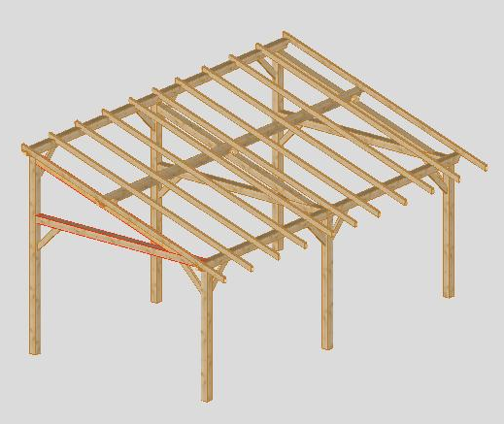

- Liste des éléments de la structure bois AB3562ST - Auvent avec toit deux pentes

La liste des pièces bois de la structure est la suivante. Toutes les pièces de bois structurelles sont numérotées au feutre noir dans des zones invisibles après montage. Il est conseillé de bien les répartir au sol en vous aidant des plans de montage ci-joints.

Numéro Désignation Dimension (mm) Nombre de pièces
inscrit sur
les bois

-1- Liens sans 1 tenon 716 x 95 x 45 1

-2- Liens 797 x 95 x 45 9

Liens gauche 797 x 95 x 45 2

Liens droit 797 x 95 x 45 2

-3- Poteau 2257 x 120 x 120 1

-4- Poteau 2257 x 120 x 120 1

-5- Poteau 2257x 120 x 120 1

-6- Pannes intermédiaires 3290 x 120 x 120 2

-7- Arbalétriers 3306 x 120 x 120 3

-8- Poteau 3390 x 120 x 120 1

-9- Poteau 3390 x 120 x 120 1

-10- Sablières transversales 3390 x 120 x 120 3

-11- Poteau 3390 x 120 x 120 1

-12- Chevrons 4282 x 95 x 45 11

-13- Echantignolles 120 x 120 x 120 3

-14- Sablière longitudinale 3390 x 120 x 120 1

-15- Faitière 3390 x 120 x 120 1

-16- Faitière 3390 x 120 x 120 1

-17- Sablière longitudinale 3390 x 120 x 120 1

Le contenu du sachet de quincaillerie est le suivant :

Quincaillerie :

Désignation Nombre de pièces

Platines métalliques 120 x 120 mm (fixation poteaux au sol) 6

Vis 4 x 40 mm (fixation des équerres métalliques sur poteaux/sablières) 132

Vis 5 x 60 mm (fixation des platines sur poteaux) 24

Vis 5 x 80 mm (fixation des échantignolles) 24

Vis 6 x 140 mm (fixation des chevrons sur sablières intermédiaires) 11

Equerres métalliques 55x75mm (fixation chevrons sur pannes sablière/faitière) 22

Tourillons Hêtre diam.12 mm, long. : 150 mm (au niveau des tenons) 43

Les étapes de montage

- La fixation des platines des platines sur poteaux
Dans un premier temps, fixer les platines métalliques sur les pieds des différents poteaux à l’aide des vis (dim. 5 x 60 mm) sans fixer les platines au sol. La fixation des platines au sol se fait seulement à la fin du montage de l’auvent avec un système de fixation non fourni dépendant du type de sol (goujons ou chevilles de fixation pour le béton).

Une fois les poteaux positionnés horizontalement au sol, ajoutez les sablières longitudinales et les poutres faitières sur les poteaux (assemblage tenon/mortaise) sans oublier d’inclure des liens (section 45 x 95 mm).
Attention, les sablières longitudinales et poutres faîtières sont réalisées en 2 parties et s’assemblent au niveau du poteau central par un assemblage spécifique appelé « trait de Jupiter ».

Les poteaux et sablières comportent des trous (mortaises) prévues pour positionner les liens.

Tenons qui vont venir s’emboîter dans des mortaises (trous) présents dans les sablières et les poteaux. Ils seront maintenus ensemble à l’aide de tourillons (diam 12 mm) positionnés aux extrémités des flèches ci-contre après avoir préalablement percé les liens.

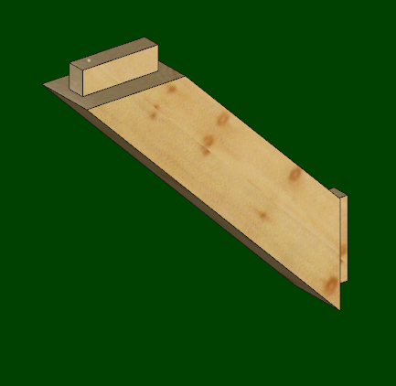

Le perçage des liens s’effectue seulement à la fin de l’assemblage entre les poteaux et les sablières.

- La levée des poteaux et sablières longitudinales et poutres faitières

Avant de positionner les poutres faîtières sur l’auvent, tracer au crayon la position des chevrons selon le plan de chevronnage. La mise en place des chevrons de toit sera ainsi facilitée.
Une fois que les poteaux et liens sont disposés correctement au sol, il suffit de lever les 2 côtés de l’auvent ainsi constitués pour que les poteaux passent à la verticale et de disposer les sablières transversales qui viendront rigidifier l’ensemble de la structure. Cette manipulation doit s’effectuer à plusieurs personnes (env. 3). Les sablières transversales viennent se loger dans les poteaux à l’aide d’un assemblage de type « queue d’aronde ».
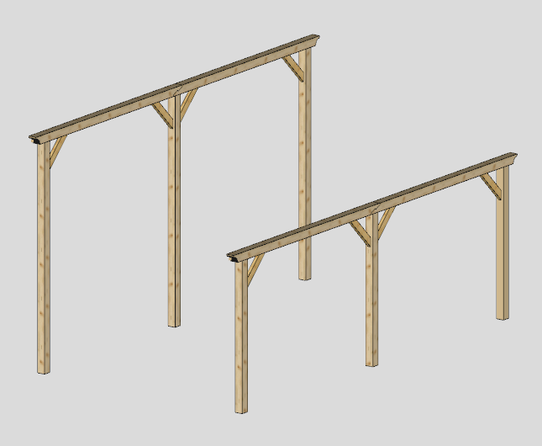

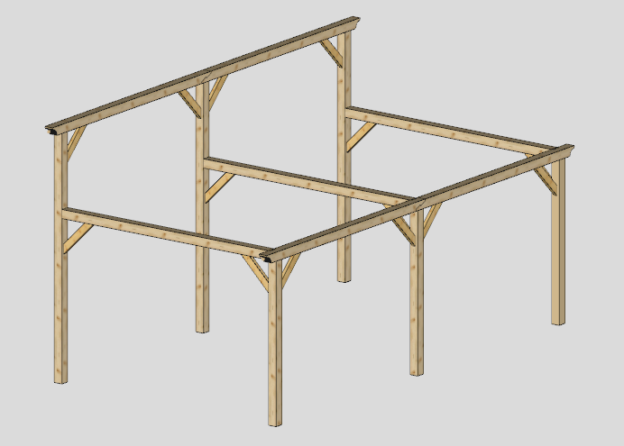

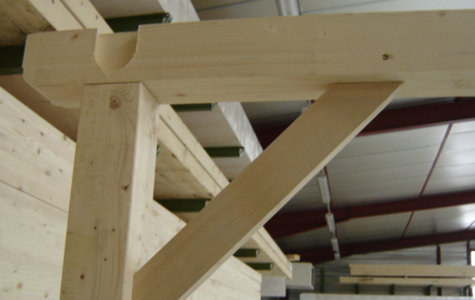
Queue d’aronde

- La mise en place des arbalétriers, des pannes intermédiaires

Il faut assembler les arbalétriers sur les sablières transversales et sur les grands poteaux en faisant coïncider les tenons et les mortaises.
Il faut désormais positionner les tourillons de diamètre 12 mm dans tous les trous prévus à cet effet au niveau des assemblages.
Il reste plus qu’à ajouter les pannes intermédiaires sur les arbalétriers en les maintenant à la distance indiquée sur les plans ci-joints à l’aide des petits éléments de forme triangulaire appelés « échantignolles ». Ces derniers servent à soutenir les pannes intermédiaires et sont fixés à l’aide de vis 5 x 80 mm.
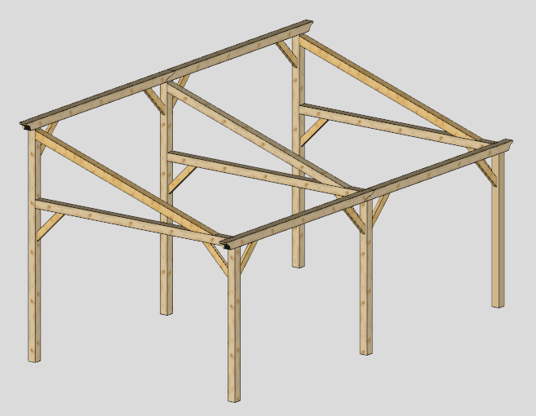
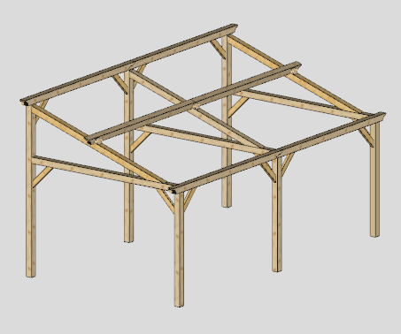

- La pose des chevrons
L’emplacement des chevrons sur l’auvent (entraxe) est représenté sur le plan de chevronnage (voir pièces jointes).
Les chevrons doivent être fixés sur les poutres faîtières ainsi que sur les poutres sablières à l’aide d’équerres métalliques. Ces dernières seront visées à l’aide des vis 4x40 mm.

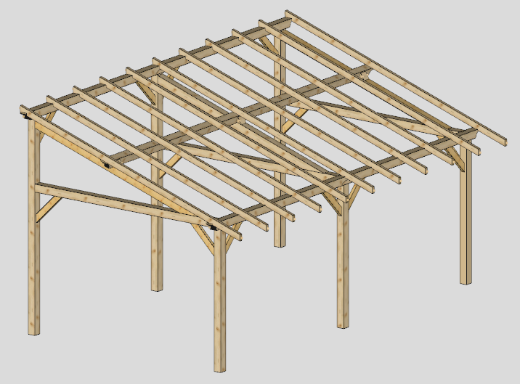



PEFC/10-31-1499
Produit certifié PEFC à hauteur de 75 % sauf les tourillons
N° de chaîne de contrôle : FCBA/09-01000

Garantie
FORESTA (ci-après dénommé le « fabricant ») accorde une garantie contre tout vice de fabrication et de matériaux pour ses constructions (ci-après dénommées le « produit ») conformément à ces conditions.
La garantie contre tout vice de fabrication et de matériau certifie que toutes les pièces du produit ont été entaillées et usinées afin d’être compatibles et peuvent être assemblées conformément à leurs notices de montage. Elle garantit également que le matériau utilisé est conforme aux définitions mentionnées dans les conditions de garantie. La période de garantie s’applique à partir de la date d’achat.

Terminologie
En ce qui concerne des constructions, le terme « produit » désigne les pièces en bois de la construction achetée y compris la quincaillerie.
Le terme « revendeur » désigne le négociant agissant en tant que distributeur de FORESTA et à qui le client a acheté le produit.
Le terme « client » désigne une personne privée, qui a acheté le produit directement chez le revendeur agissant en tant que distributeur de FORESTA.

Définitions du matériau
Les matériaux bruts des produits sont l’épicéa/sapin européen provenant de forêts conformes à la gestion forestière durable. Le bois est trié et séché artificiellement pour garantir une qualité uniforme. Le bois de structure (poteaux, poutres, chevrons) utilisé dans nos produits est est traité CTBP+ insecticide et fongicide incolore (équivalent classe 3a pour les résineux).
Un traitement du bois par trempage court avec un produit à base aqueuse peut être effectué en option.
Le bois est un matériau naturel contenant des anomalies tolérables comme les nœuds et les groupes de nœuds, fentes, fendillements dans les nœuds, résine, décolorations et torsions. Ceci implique que les nœuds non adhérents dont le diamètre ne dépasse pas 3 cm, les fentes dans les nœuds, les fentes de séchage, les fentes droites, les coulées de résine et les torsions sont acceptables si l’assemblage reste possible. Les anomalies de rabotage et les taches au dos des voliges sont tolérables sans limitation, à condition qu’il soit toujours possible de fixer la face visible à l’intérieur de la structure bois. Le matériau utilisé varie selon les conditions hydrométriques : il se rétracte en périodes sèches, ce qui peut entraîner des espaces entre les planches, et il gonfle pendant les périodes humides. Ceci n’est que temporaire, car le bois reprend toujours sa forme originale. Ces variations hydrométriques, sont prises en compte dans les notices de montage des constructions, ainsi que lors des réglages réguliers à faire par le client. Ainsi, avant de monter votre construction bois, veillez à ne pas stocker les planches dans un espace chauffé.

Veuillez noter :
Il est recommandé de couler une plaque d’assise en béton avant de monter la structure ou de réaliser des plots béton selon les plans fournis.
- Vous devez entreposer vos colis convenablement afin que leur contenu ne soit pas endommagé.
- Vérifiez immédiatement après avoir ouvert le colis qu’il ne manque aucune pièce et qu’elles sont intactes.
- Vous devez assembler la construction immédiatement après avoir ouvert le colis et suivre les instructions de montage fournies par le fabricant. Les poseurs doivent toujours suivre le code du travail du pays où ils assemblent la construction en bois.
- La structure bois est conçue et calculée pour recevoir la couverture fournie dans le colis. Vous ne devez pas remplacer cette couverture par un autre couverture plus lourde.
- Le client doit fixer la construction à la fondation de façon suffisante pour éviter les dommages qui pourraient être causés par le vent (à l’aide de goujons métalliques par exemple)
- Une protection et une lasure doivent être appliquées régulièrement sur la construction suivant les instructions du produit de protection en question pour éviter le grisaillement du bois. Deux couches de protection doivent être appliquées immédiatement après le montage. Les portes et les fenêtres doivent être traitées des deux côtés. Pour rappel, les meilleurs résultats sont obtenus lorsque la construction est peinte ou lasurée par temps sec et que la température est d’au moins + 5 degrés. La protection et/ou la lasure ou le saturateur ne protègeront en aucun cas de l’humidité qui peut pénétrer à travers les angles, nœuds, fentes et jointures.
- Les opérations d’entretien doivent être répétées régulièrement.
- Le client est seul responsable des articles et du matériel entreposé sous la structure. En aucun cas le revendeur ou le fabricant ne pourra être tenu responsable des matériaux ou articles stockés à l’intérieur de la construction.
- Contrôlez régulièrement si la couverture (shingles, etc.) est toujours bien fixée.

SERVICES DE GARANTIE
En cas de défaillance du produit, le client doit immédiatement solliciter une prestation de garantie par écrit comme suit :
- Veuillez noter le numéro de garantie ainsi que les pièces défectueuses ou manquantes sur la liste incluse à la notice de montage. Vous trouverez ce numéro de garantie sur les étiquettes situées sur les deux côtés du colis (étiquette noire sur fond jaune) et également sur la notice de montage.
- Veuillez décrire la défaillance en détail dans une annexe. Des photos éventuelles peuvent être ajoutées à la demande.
- Veuillez fournir une preuve d’achat attestant du lieu et de la date d’achat (par exemple une copie de la facture originale datée).
- Merci d’envoyer votre demande à notre revendeur en indiquant vos coordonnées.
Veuillez noter que toute demande incomplète ne sera pas traitée et qu’elle vous sera retournée pour être complétée. Les pièces défectueuses doivent être disponibles pour inspection par le fabricant ou le revendeur. Si la réclamation est fondée, le fabricant prendra en charge les frais de transport des nouvelles pièces jusqu’au revendeur en question. Le fabricant et le revendeur se réservent le droit de décision en ce qui concerne la réclamation. S’ils estiment qu’il est nécessaire pour le fabricant ou le revendeur de visiter le chantier et si la réclamation est non fondée, le client prendra en charge tous les coûts de la réclamation.

EXCLUSIONS DE LA GARANTIE
Toute demande au titre de la présente garantie se limite à l’échange de la pièce défectueuse chez le revendeur et à la livraison de la pièce manquante jusqu’au revendeur dans une période de temps convenable. La période de garantie pour les pièces défectueuses ou manquantes commence à courir à partir de la date d’achat de la construction initiale. La pièce défectueuse doit toujours être conservée dans son état initial.
En plus des points mentionnés plus haut, sont exclus de la garantie les cas suivants :
- Les pièces qui ont été assemblées ou réparées d’une manière non conforme.
- Une pièce défectueuse qui a été installée même si elle aurait dû être changée.
- Les pièces qui ont été endommagées après l’achat

La garantie ne couvre PAS les vices causés par :
Une insuffisance dans le transport, le stockage, l’installation, l’utilisation et l’entretien du produit et lorsque celui-ci n’a pas été assemblé conformément à la notice de pose ou pour tout autre raison indépendante du fabricant.
- Le vieillissement naturel, une usure normale
- Des travaux d’agrandissement ou des travaux supplémentaires
- Le démontage, la reconstruction ou toute autre modification apportée au produit
- Les termites et autres animaux
- La force majeure, les inondations, les catastrophes naturelles, les accidents, les actes de violence ou tout autre événement comparable.

Le fabricant ou le revendeur ne prendra pas en charge les frais/dommages directs ou indirects causés par un produit défectueux ou par une partie défectueuse du produit. Le fabricant ne prendra en charge sous aucune condition les coûts de main d’œuvre, les frais de transport (excepté pour les coûts de transport liés à la livraison de nouvelles pièces au revendeur), les frais de retard, le coût de la lasure ou des produits chimiques de remplacement ou tout autre coût lié à l’échange ou à la réinstallation d’un produit défectueux ou de la partie défectueuse d’un produit.

En cas de litige, les désaccords avec cette garantie seront statués par le Tribunal de Commerce de Nevers ( 58 ).

